 | BTS SIO  Services Informatiques aux Organisations
 | Option | SISR
 | Session | 2021/22

Nom et prénom : Fabien CHEVALIER | Activité professionnelle N° | 05

NATURE DE L'ACTIVITE | Déploiement d'un serveur LDAP Active Directory
Contexte | Travaux dirigés à l’école
Objectifs | Passer d’une infrastructure pair à pair vers une gestion centralisée des utilisateurs
Lieu de réalisation | H3 Campus Poissy

SOLUTIONS ENVISAGEABLES
- Déployer le rôle « Active Directory » sur une VM Windows server. Depuis une VM cliente, rejoindre le domaine géré par le serveur AD.

DESCRIPTION DE LA SOLUTION RETENUE
Conditions initiales | VM Windows Server 2021 sans AD. VM Windows 10 dans le domaine “Workgroup”.
Conditions finales | Domaine Active Directory déployé, avec la VM client Windows 10 intégrée
Outils utilisés | VMware Fusion Pro, Gestionnaire de serveur Windows Server

CONDITIONS DE REALISATION
Matériels | Macbook Pro 13’
Logiciels | VMware Fusion Pro, Windows Server 2021, Windows 10
Durée | 4h
Contraintes | /

COMPETENCES MISES EN OEUVRE POUR CETTE ACTIVITE PROFESSIONNELLE
Code | Intitulé
Mettre à disposition des utilisateurs un service informatique | ▸Réaliser les tests d’intégration et d’acceptation d’un service  ▸Déployer un service
DEROULEMENT DE L'ACTIVITE
Mes 2 machines virtuelles sont connectées via la « connexion privée » et sont configurées avec une ip statique :
Windows Server : 192.168.1.100
Windows 10 : 192.168.1.200

Déploiement du rôle « AD/DS »
Dans la VM Windows Server, utiliser le gestionnaire de serveur pour déployer le rôle Active Directory :
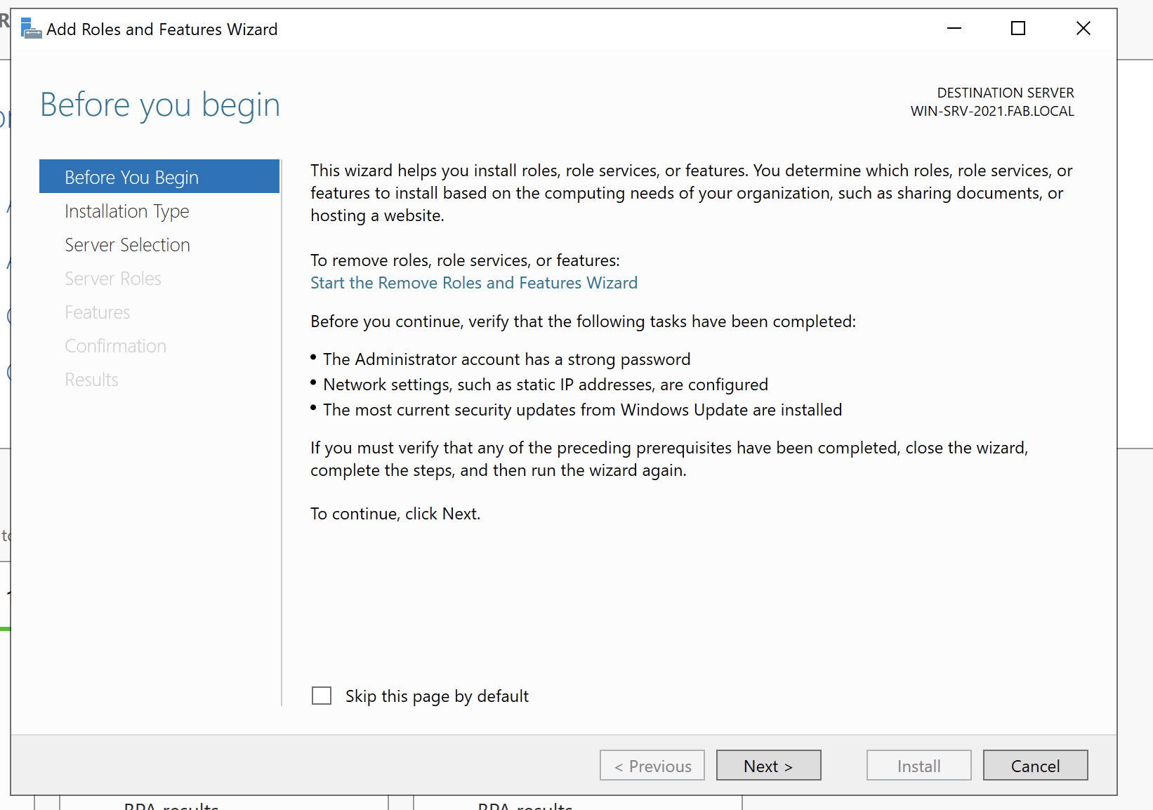

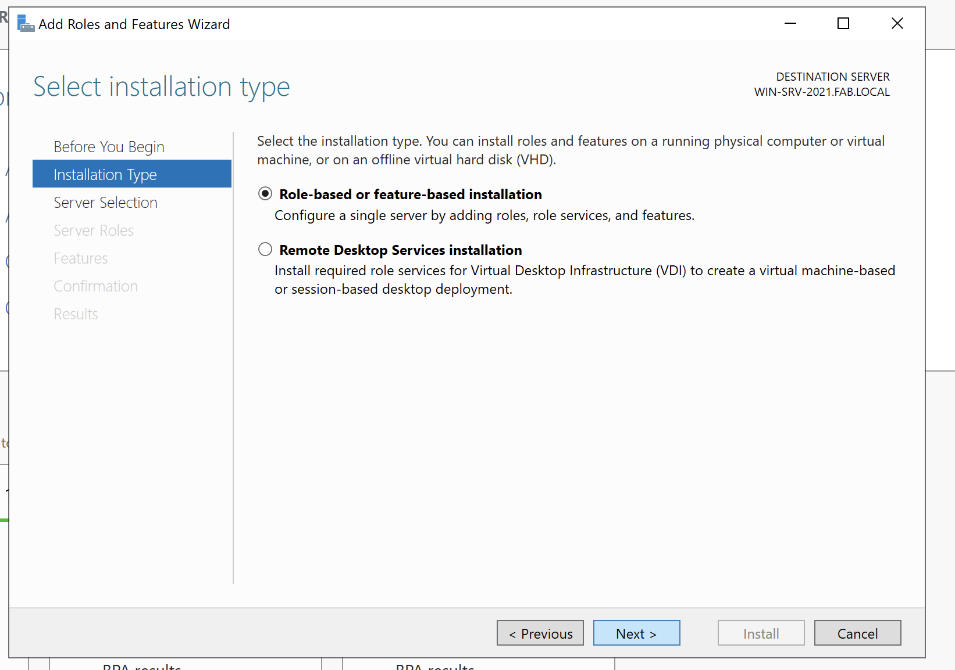
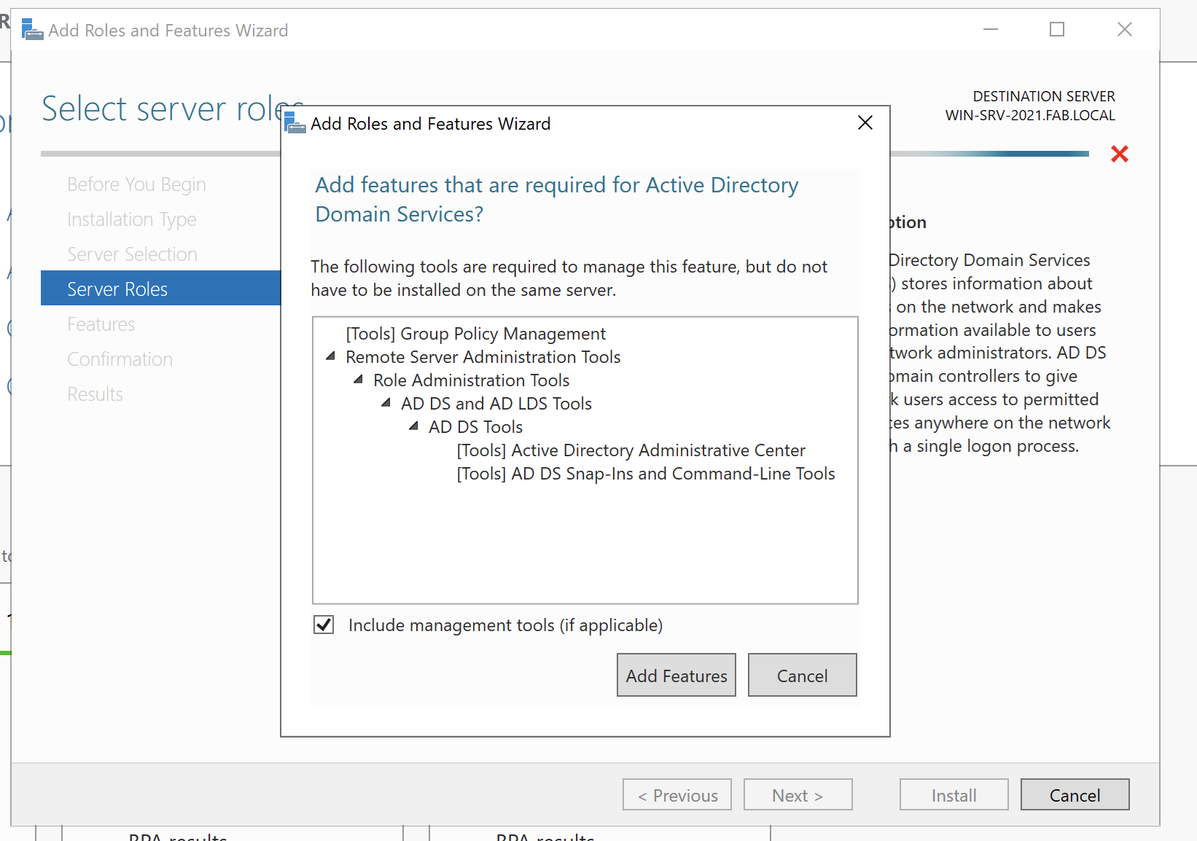
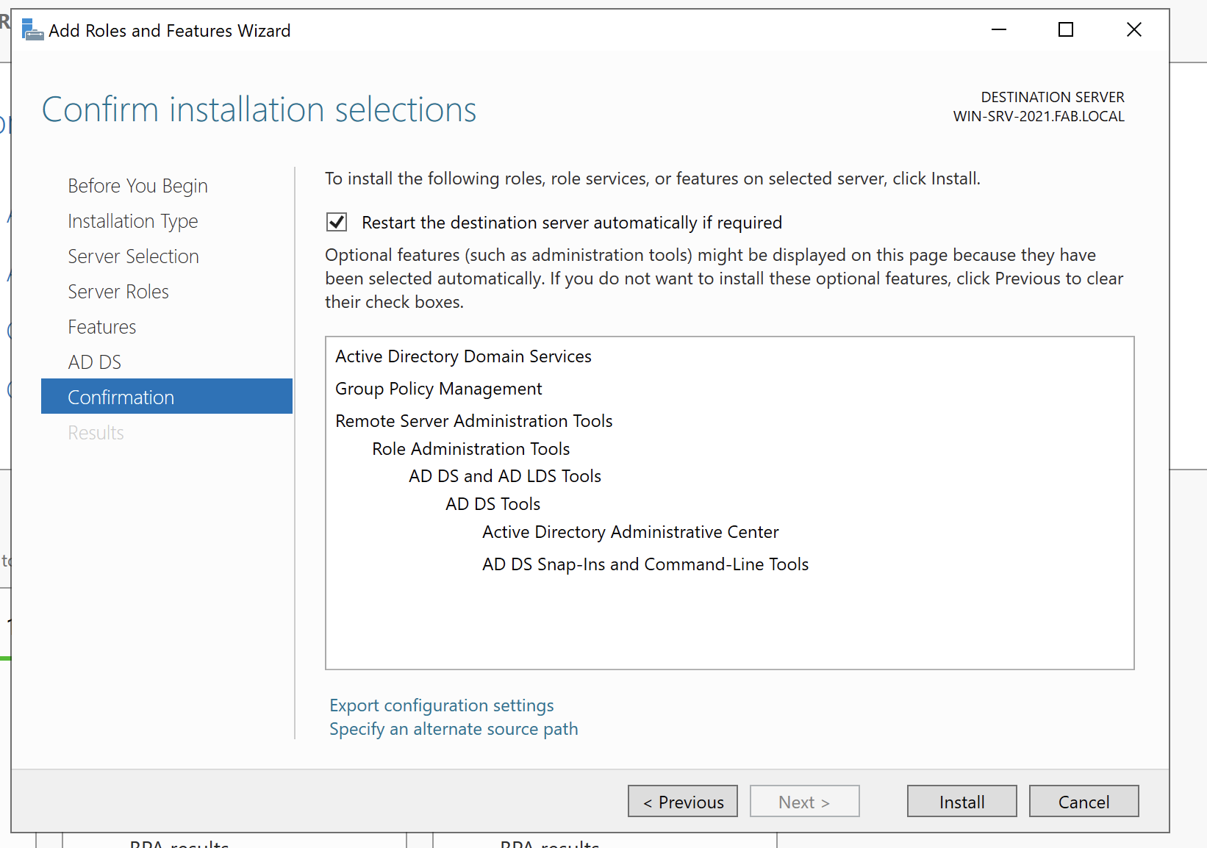

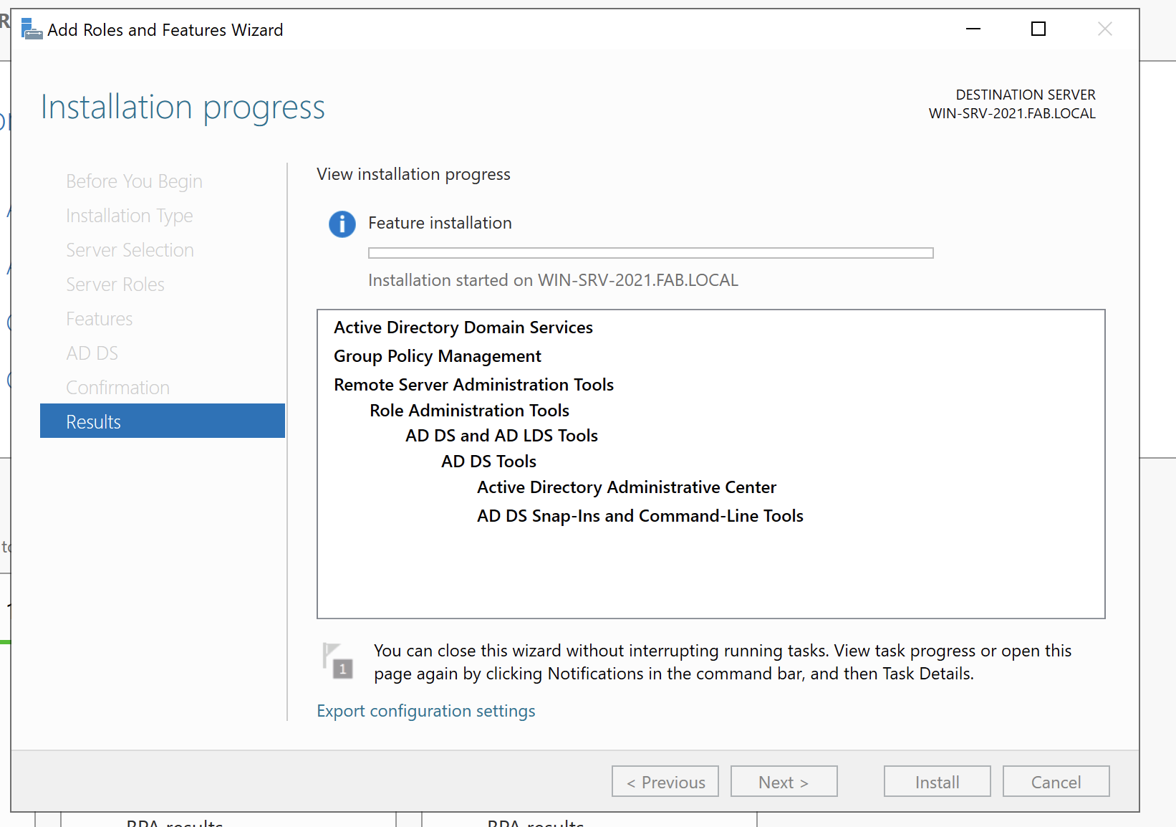

Une fois l’installation terminée, il faut promouvoir le serveur comme contrôleur de domaine :

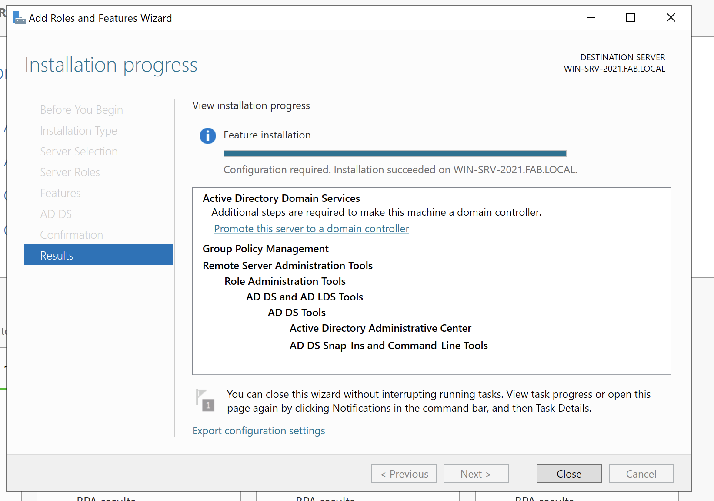
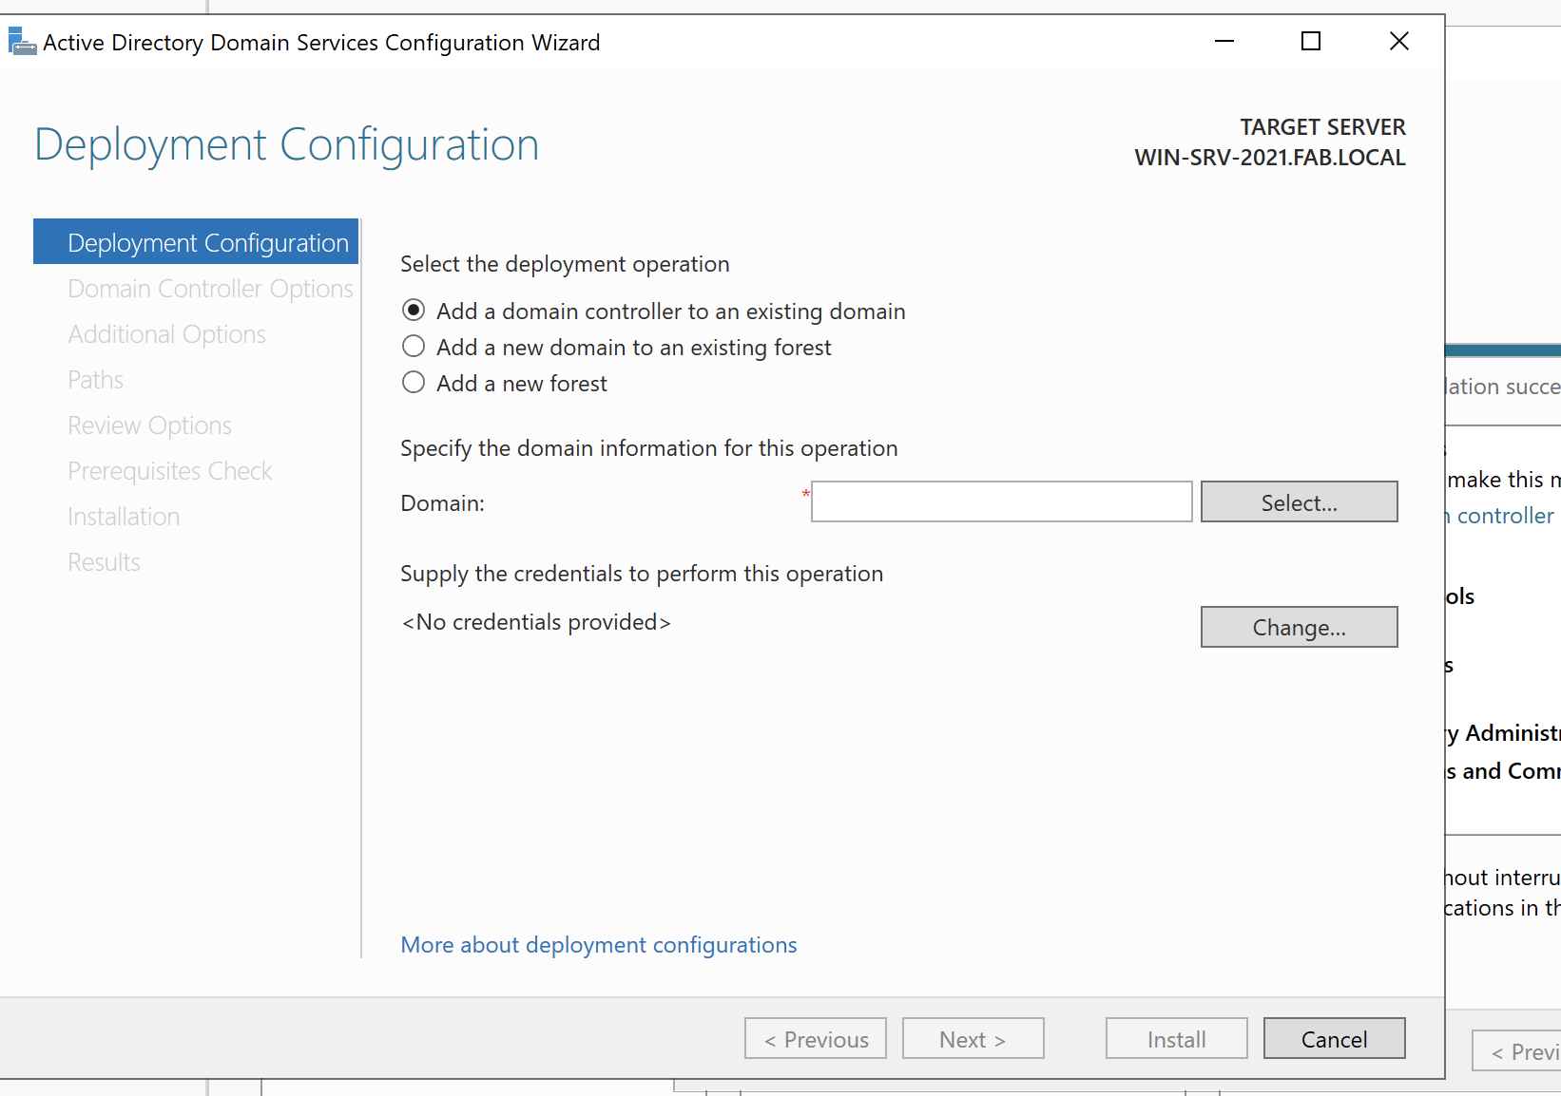

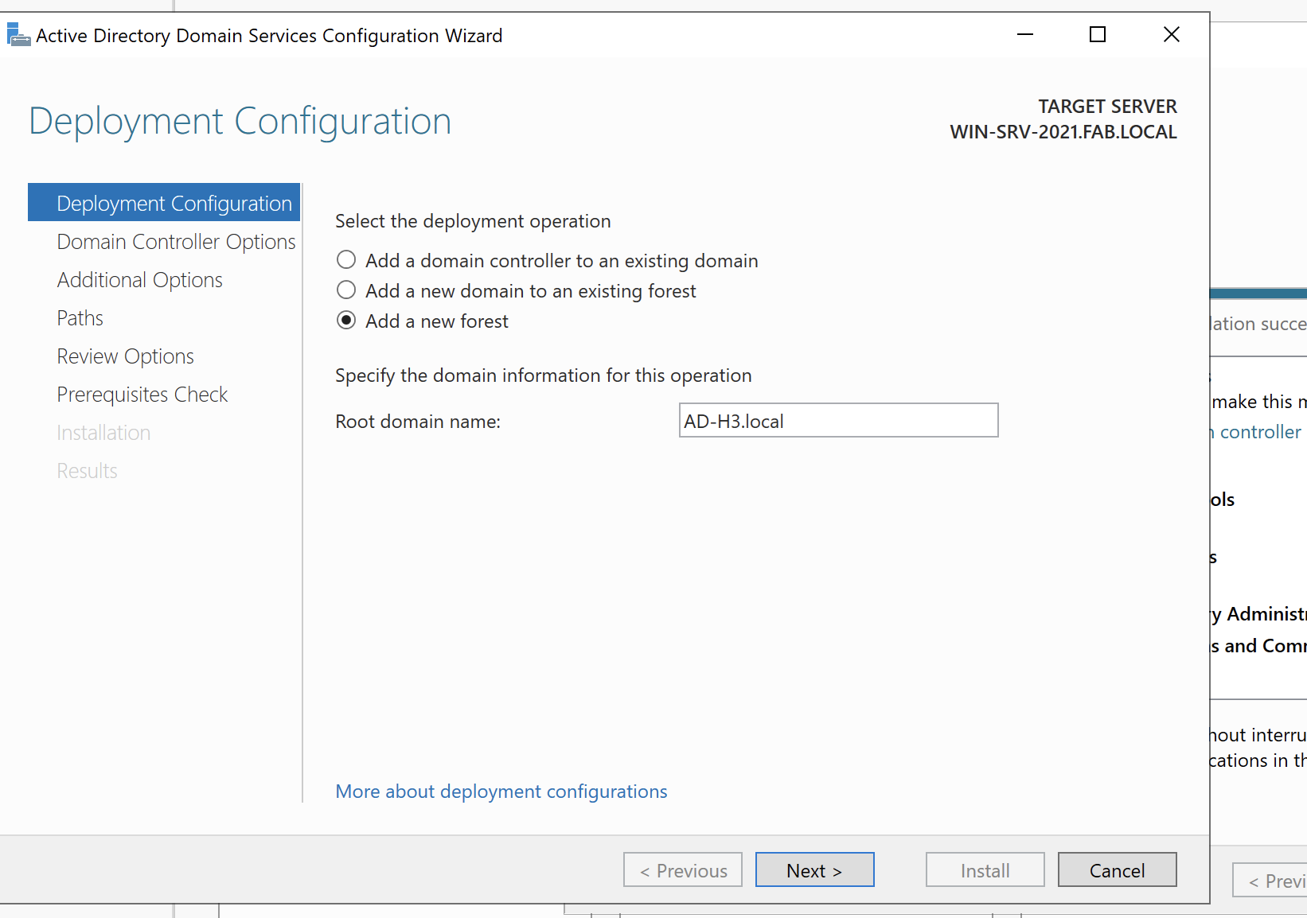
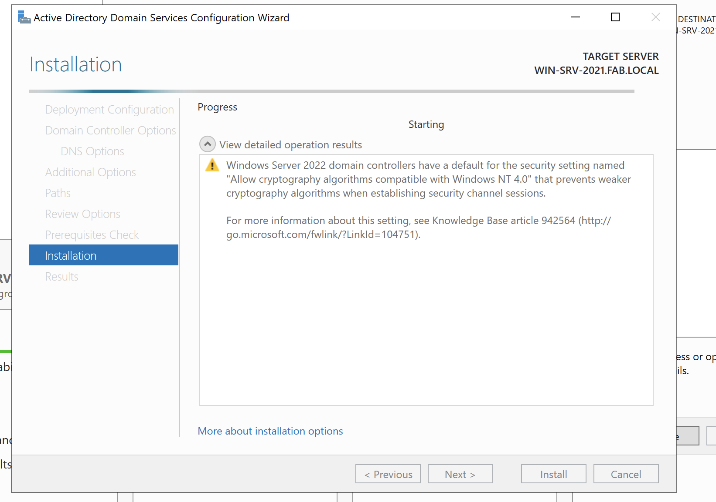

Une fois l’installation terminée, le système va redémarrer.
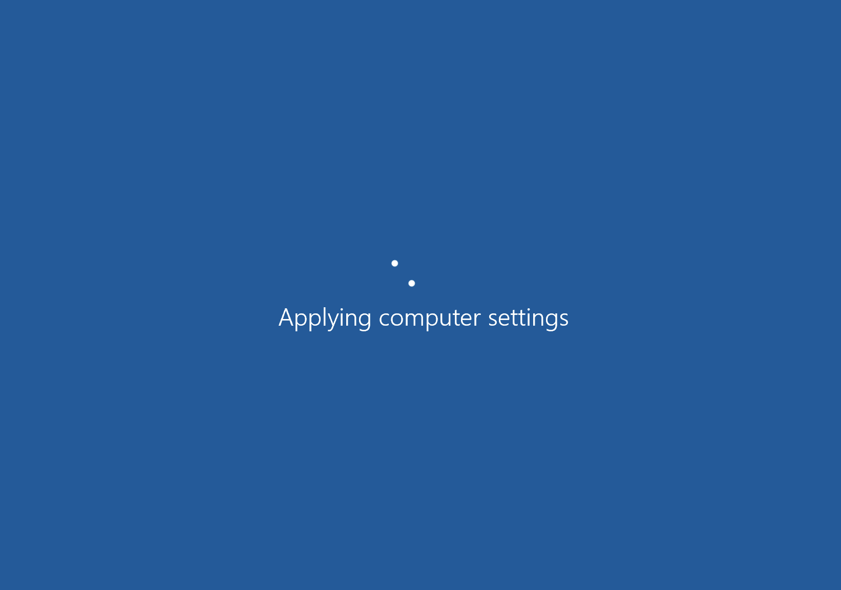
Rejoindre le domaine créé :
Sur la machine Windows 10, on peut voir que par défaut Windows est sur le domaine « Workgroup » :
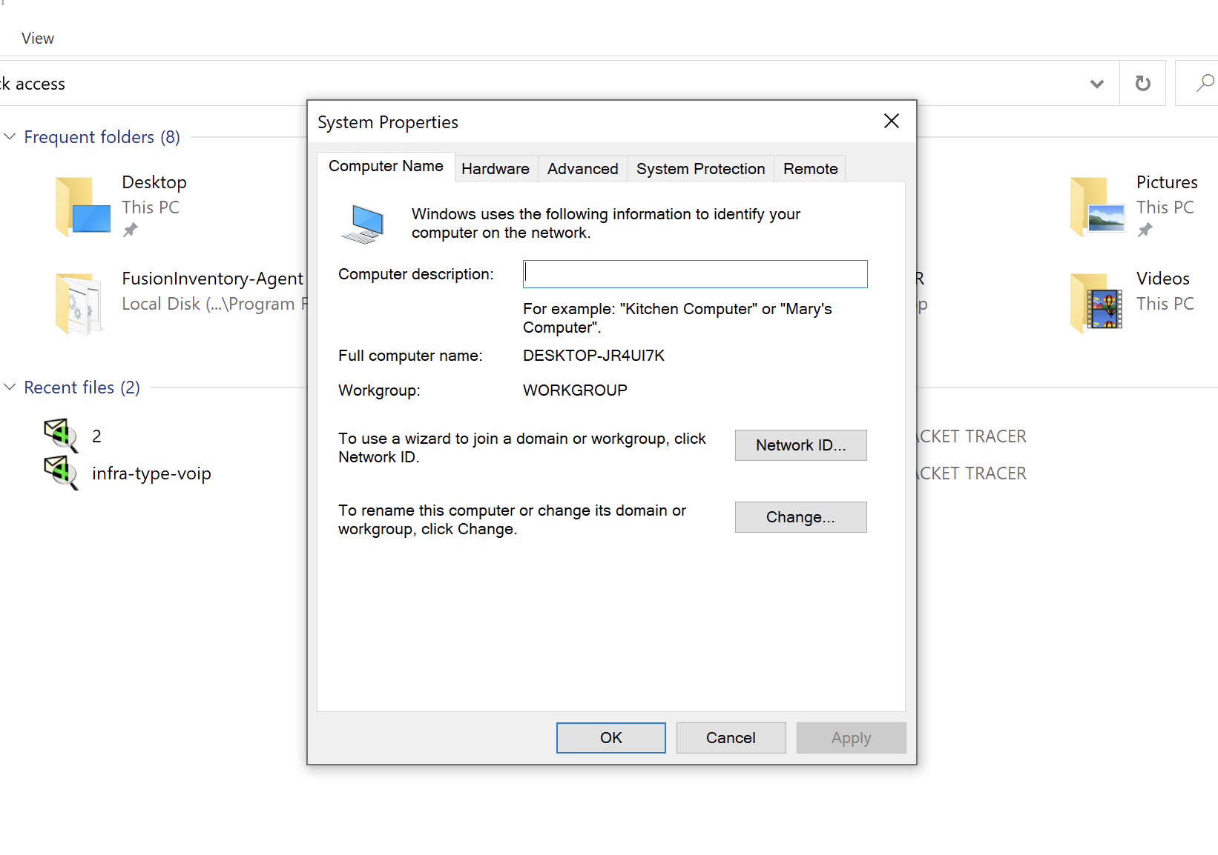

Avant de procéder au rattachement, on va pointer nos DNS vers le serveur AD :

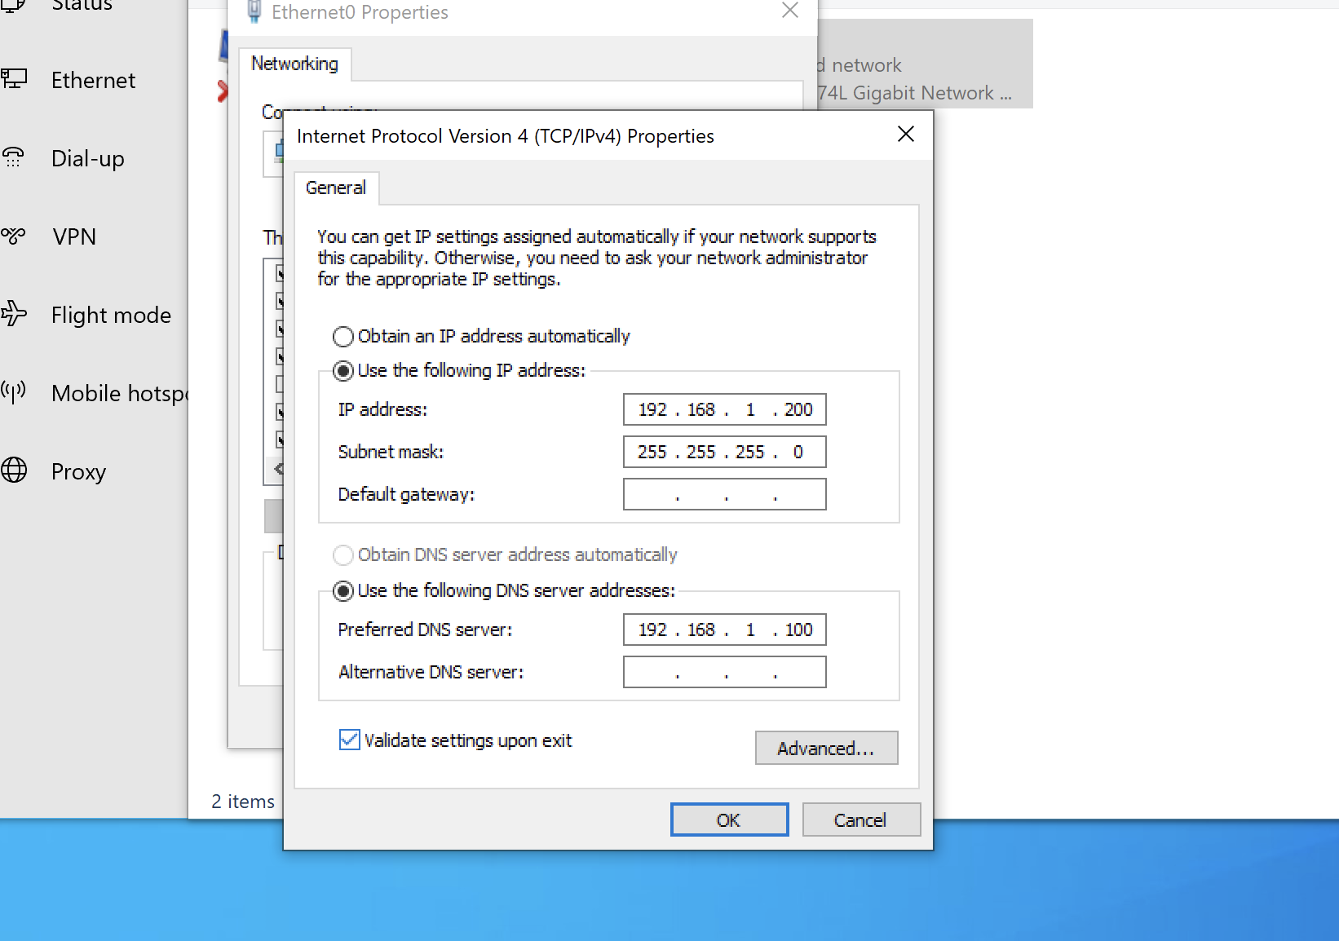

Une fois cela fait, on ajoute l’ordinateur au domaine :

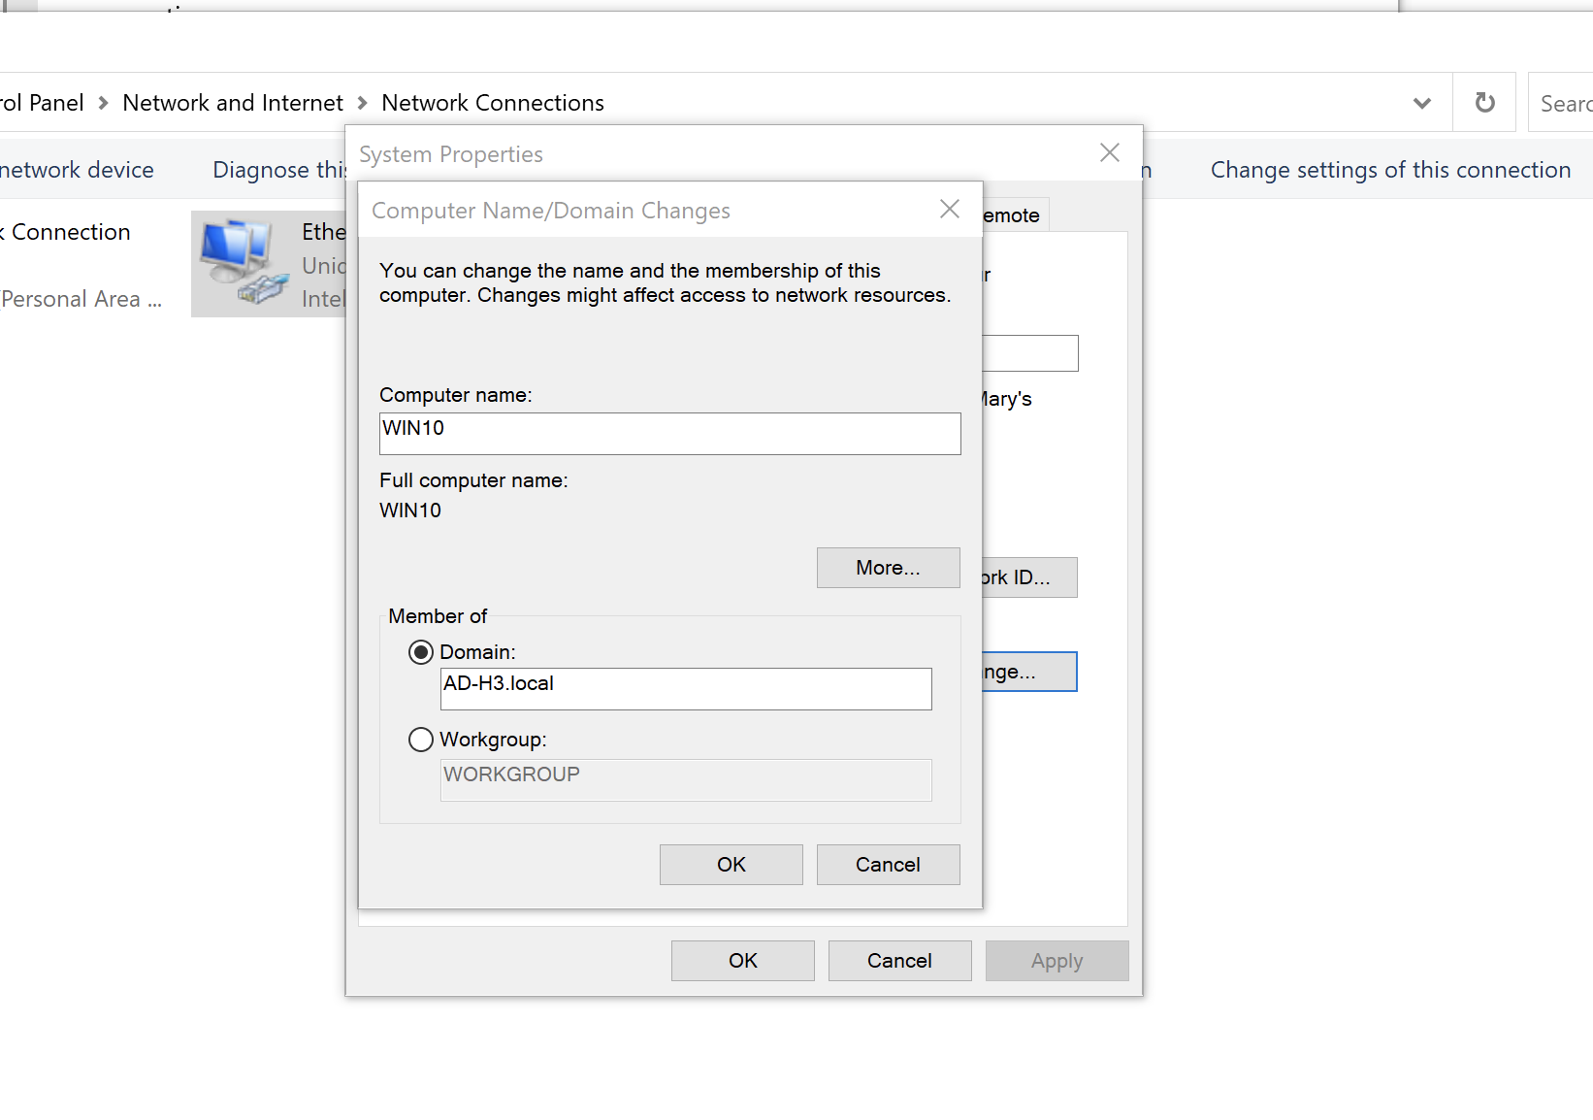
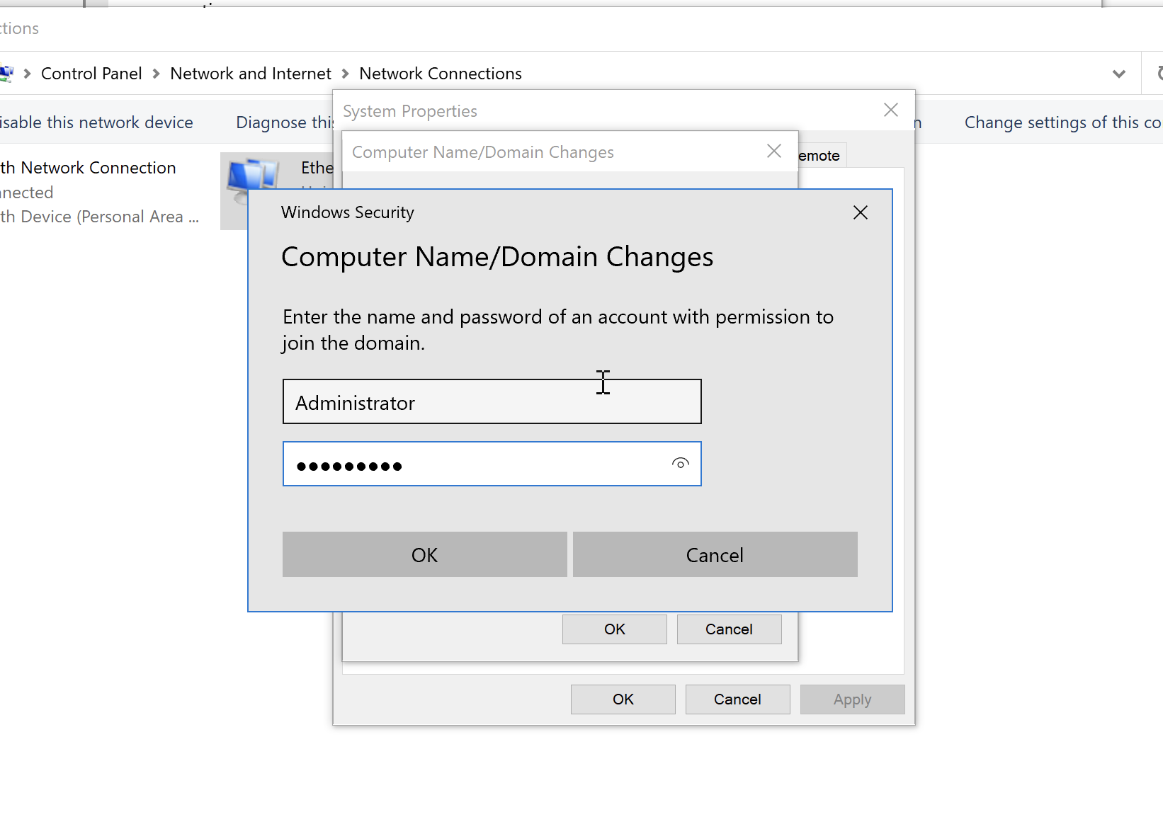

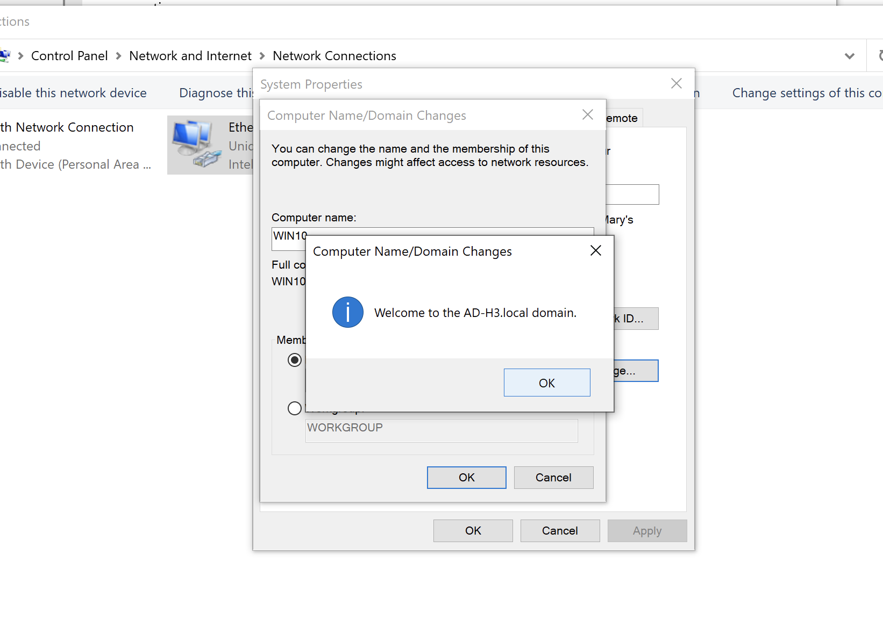

Le pc va alors redémarrer. Pour vérifier l’installation, on regarde dans le gestionnaire Active Directory du serveur :
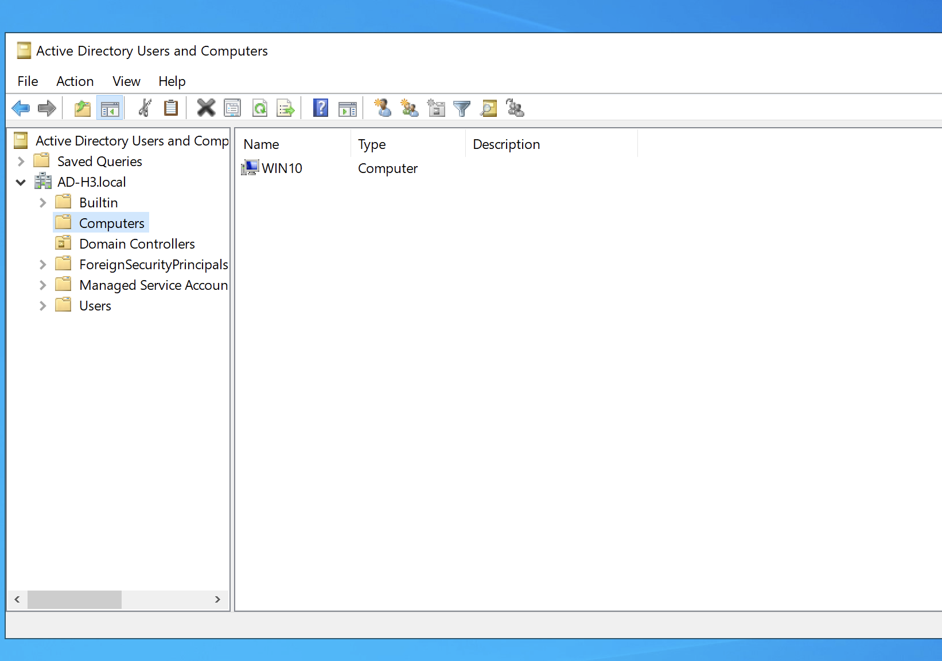

Notre client est à présent bien rattaché au domaine.

CONCLUSION
Un domaine Active Directory permet la gestion des utilisateurs de façon centralisée. Sa mise en place et rapide et simple. Lorsqu’une entreprise se compose de beaucoup d’utilisateur, cette configuration simplifie la gestion.

EVOLUTION POSSIBLE
Possibilité de créer un second serveur AD redondant afin de garantir une plus haute disponibilité de service.

